2

En el triángulo ABC, el valor del lado “c”, se obtiene con la expresión:

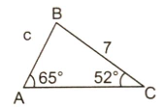

$\frac{12}{11\operatorname{sen}{55°}}$

$\frac{11}{12\operatorname{sen}{55°}}$

1. $\frac{11\operatorname{sen}{55°}}{12}$ <— correcta

$\frac{12\operatorname{sen}{55°}}{11}$